Rapporto

8031 R 5 ottobre 2021 SANITÀ E SOCIALITÀ

della Commissione gestione e finanze
sul messaggio 5 agosto 2021 concernente la richiesta di un contributo straordinario di 3.5 milioni di franchi per il mantenimento in prontezza di un dispositivo ospedaliero per il ricovero dei pazienti COVID fino all’estate 2022

INTRODUZIONE
Con il messaggio n. 8031 il Consiglio di Stato chiede lo stanziamento di un contributo di
3.5 milioni di franchi per approntare un dispositivo di prontezza straordinario atto ad accogliere pazienti COVID che dovessero necessitare un ricovero nelle cure intense durante il periodo che va dal 1° luglio 2021 al 30 giugno 2022.

Il messaggio, nella sua retrospettiva sull’evoluzione della pandemia e la sua gestione ospedaliera, evidenzia molto bene le criticità riscontrate nel periodo trascorso da gennaio 2020 in poi. In particolare, la carenza di posti letto di cure intense, di apparecchiature per la ventilazione meccanica e di personale qualificato per gestire i pazienti intubati ha colto tutti impreparati, ma determinati nel farvi fronte con scelte coraggiose, veloci e incisive che hanno potuto concretizzarsi positivamente grazie alla grande abnegazione di tutto il personale sanitario che ha accettato di buon grado spostamenti di sede di lavoro, turni massacranti, privazioni di giorni di riposo e, non da ultimo, ha dovuto elaborare l’esito infausto della malattia per centinaia di pazienti.

Tutto questo, come ben sappiamo non a costo zero, ma a scapito di altri interventi e di altri ricoveri in parte provocati, da un lato, dal blocco decretato dalla Confederazione delle attività non urgenti senza conseguenze durevoli per i pazienti nel periodo 17 marzo – 26 aprile 2020 e, dall’altro lato, dalla naturale reticenza e dalla paura di entrare in contatto con la malattia dei pazienti stessi.

A distanza di mesi occorre far tesoro dell’esperienza accumulata e predisporre le necessarie misure per non farsi cogliere impreparati di fronte a un’eventuale recrudescenza improvvisa dei contagi e nella gestione degli effetti a lungo termine della malattia da COVID-19, così come raccomandato anche dal Consiglio federale nel suo rapporto del 30 giugno 2021.

LA SITUAZIONE EPIDEMIOLOGICA
L’evoluzione epidemiologica, seppur al momento in una fase di relativa stabilità, non può non destare preoccupazione in vista della stagione fredda.

Nel confronto con lo stesso periodo dello scorso anno, gli ultimi dati pubblicati:
- evidenziano un numero di casi positivi superiore:

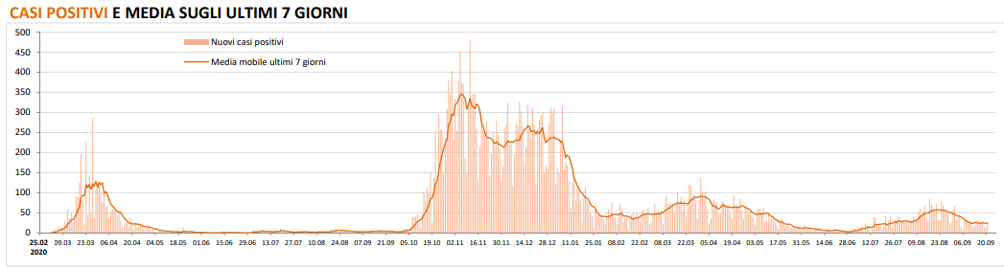

- rilevano un abbassamento dell’età dei pazienti ospedalizzati in reparto e in misura ancora più incisiva di quelli che devono essere ricoverati in cure intense:

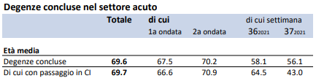
La prima ondata copre le settimane 9-39 del 2020
La seconda ondata copre le settimane 40-53 del 2020 e 1-37 del 2021

I dati complessivi riferiti alla seconda ondata confermano un tasso di ospedalizzazione medio del 9.4% rispetto ai casi positivi, di cui il 13% deve essere ricoverato nei letti di cure intense, percentuale che sta gradualmente aumentando come evidenziato dal grafico sottostante

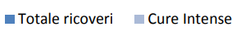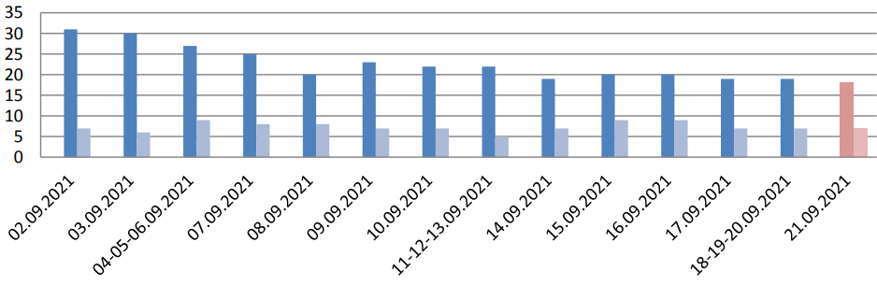

LA NECESSITÀ DI UN DISPOSITIVO DI PRONTEZZA
La disponibilità di letti di cure intense rimane un punto sollevato puntualmente anche a livello federale e le raccomandazioni in proposito si susseguono con regolarità.
Si ricorda che proprio in questi giorni l’Accademia Svizzera delle Scienze mediche ha emanato delle direttive sul triage dei pazienti in cure intensive nel caso di penuria eccezionale di risorse. Nel documento pubblicato sono indicati i criteri che si fondano in particolare sulla prognosi di sopravvivenza a corto termine che costituisce l’elemento fondamentale per la scelta, oltre alla valutazione dell’investimento necessario in misure di cure intensive.

Il documento ricorda che la responsabilità di garantire le capacità in cure intensive non incombe unicamente agli ospedali, ma coinvolge anche la politica e la società. Le autorità federali e cantonali hanno l’obbligo di ricorrere a misure appropriate nel quadro delle basi legali in vigore al fine di evitare o di attenuare il più possibile un sovraccarico del sistema sanitario.

Al fine di evitare il ricorso alle direttive, fortunatamente non rivelatosi necessario nemmeno l’anno scorso a fronte di numeri di pazienti in cure intensive trai più alti in Svizzera e in linea con il richiamo alla responsabilità contenuto anche nell’Ordinanza 3 COVID-19, all’art. 25 cpv. 1 che così dispone: “I Cantoni assicurano che nel settore stazionario degli ospedali e delle cliniche siano disponibili capacità sufficienti (segnatamente posti letto e personale specializzato) per i pazienti affetti da COVID-19 e per altri esami e trattamenti urgenti dal punto di vista medico, in particolare nei reparti di cure intense e di medicina interna generale.”, la proposta del Consiglio di Stato appare quanto mai opportuna.

I punti fondamentali della stessa possono essere così riassunti:
- la rinuncia ad avere degli istituti ospedalieri COVID dedicati;
- la volontà di evitare un nuovo blocco delle ammissioni di pazienti no-COVID o di ritardare le cure non urgenti;
- la necessità di favorire la presa in carico dedicata supplementare dei pazienti COVID unicamente per la cura nei reparti di cure intensive;
- la stima della punta massima di pazienti COVID-19 bisognosa di cure intensive a
25 pazienti;
- la decisione di prendere in carico i pazienti COVID-19 bisognosi di cure intensive nei
4 ospedali regionali dell’EOC (Bellinzona, Locarno, Lugano e Mendrisio) e alla Clinica Luganese Moncucco SA a Lugano che dedicheranno rispettivamente 9 letti e 2 letti degli esistenti a tale scopo;
- la creazione dei 14 letti supplementari (10 presso l’EOC e 4 presso la Clinica Luganese Moncucco SA) suddivisa su tre fasi lungo l’arco di un anno, riservando la disponibilità massima nel periodo centrale (7 mesi: ottobre 2021 – aprile 2021);
- il calcolo della dotazione di personale secondo le direttive del settore e sulla base dell’esperienza maturata nei mesi scorsi;
- la possibilità di dedurre dal costo stimato per la gestione dei 14 letti supplementari i ricavi delle degenze dei pazienti COVID ivi ricoverati.

Visto quanto precede la richiesta del contributo straordinario di 3.5 milioni di franchi appare congrua ed equilibrata, tanto più se si considera che si tratta di una spesa una tantum, suddivisa su due periodi contabili (2021 e 2022) e rappresenta circa l’1% del contributo cantonale annuale per le ospedalizzazioni nel e fuori Cantone.

Sulla base delle indicazioni presentate nel messaggio e delle considerazioni esposte nel presente rapporto, la Commissione gestione e finanze propone pertanto di approvare la proposta del Governo e il decreto legislativo allegato al messaggio.

Per la Commissione gestione e finanze:
Lorenzo Jelmini, relatore
Agustoni - Balli - Bignasca - Biscossa -
Bourgoin - Caprara - Caverzasio - Dadò -
Durisch - Ferrara - Gianella Alessandra -
Guerra - Pamini - Quadranti - Sirica

